A. Algemene gegevens

Naam ANBI: Hervormde Gemeente van Vledder en omstreken Telefoonnummer (facultatief): 0521-381858 RSIN/Fiscaal nummer: 807224844 Website adres: www.kerknetvledder.nl E-mail: Adres: Lesturgeonplein 4 Postcode: 8381BX Plaats: Vledder Postadres: De Hoek 8 Postcode: 8381BL Plaats: Vledder
De Protestantse gemeente te Vledder is een geloofsgemeenschap die behoort tot de Protestantse Kerk in Nederland. In het statuut (kerkorde) van de Protestantse Kerk staat dit in ordinantie 2 artikel 1 als volgt omschreven “een gemeente is de gemeenschap, die geroepen, tot eenheid, getuigenis en dienst, samenkomt rondom Woord en sacramenten “. (ordinantie 1 artikel 1 lid 1 kerkorde).

Deze gemeente is een zelfstandig onderdeel als bedoeld in artikel 2 boek 2 Burgerlijk wetboek en bezit rechtspersoonlijkheid. Dit is ook vastgelegd in ordinantie 11 artikel 5 lid 1 van de kerkorde.

De kerkorde van de Protestantse Kerk in Nederland bevat o.m. bepalingen omtrent het bestuur, de financiën, toezicht en (tucht)rechtspraak die gelden voor de kerkleden, de gemeenten en andere onderdelen van deze kerk. Deze kerkorde is te vinden op de website van de landelijke kerk: kerkorde Protestantse Kerk in Nederland.

De Protestantse Kerk heeft van de Belastingdienst een groepsbeschikking ANBI gekregen. Dat wil zeggen dat de afzonderlijke gemeenten en andere instellingen die tot dit kerkgenootschap behoren zijn aangewezen als ANBI. Dit is ook van toepassing op de Protestantse gemeente te Kerkenhuizen.

B. Samenstelling bestuur.
Het bestuur van de kerkelijke gemeente ligt bij de kerkenraad en wordt gevormd door de ambtsdragers van deze gemeente. In onze gemeente telt de kerkenraad 14 leden, die worden gekozen door en uit de leden van de kerkelijke gemeente.

Het College van kerkrentmeesters is verantwoordelijk voor het beheer van de financiële middelen en de gebouwen van de gemeente, met uitzondering van diaconale aangelegenheden. De kerkenraad is eindverantwoordelijk, wat tot uitdrukking komt in de goedkeuring van o.a. de begroting en de jaarrekening. Het college bestaat uit tenminste drie leden. Verder hebben zowel de kerkenraad als het college, door het toezicht op de vermogensrechtelijke aangelegenheden, contact met het regionaal college voor de behandeling van beheerszaken. (Ordinantie 11, art. 3).

ANBI-format versie 15-12-14 2
C. Doelstelling/visie.
De Protestantse Kerk verwoordt in de eerste hoofdstukken van de Kerkorde wat zij gelooft en belijdt. Dit vormt de basis van haar kerkstructuur, haar organisatie, haar kerkrecht, haar ledenadministratie, haar arbeidsvoorwaarden en haar financiën.
1 - De Protestantse Kerk in Nederland is overeenkomstig haar belijden gestalte van de ene heilige apostolische en katholieke of algemene christelijke Kerk die zich, delend in de aan Israël geschonken verwachting, uitstrekt naar de komst van het Koninkrijk van God.
2 - Levend uit Gods genade in Jezus Christus vervult de kerk de opdracht van haar Heer om het Woord te horen en te verkondigen.
3 - Betrokken in Gods toewending tot de wereld, belijdt de kerk in gehoorzaamheid aan de Heilige Schrift als enige bron en norm van de kerkelijke verkondiging en dienst, de drie-enige God, Vader, Zoon en Heilige Geest.
D. Beleidsplan.
Het beleidsplan van de Protestantse Kerk kunt u vinden via deze link: Beleidsplan Protestantse Kerk in Nederland
Op de website www.kerknetvledder.nl vindt u het beleidsplan 2013-2023 van onze gemeente.
E. Beloningsbeleid.
De beloning van de predikant van onze gemeente is geregeld in de ‘Generale regeling rechtspositie predikanten’. De beloning van de overige medewerkers in loondienst, zoals kerkelijk werkers, kosters/beheerders, is geregeld in de ‘ Arbeidsvoorwaardenregeling Protestantse kerk in Nederland’. De hierop betrekking hebbende regelingen vindt u via deze link: Generale Regelingen Protestantse Kerk in Nederland
Leden van kerkenraden, colleges en commissies ontvangen geen vergoeding voor hun werkzaamheden. Alleen werkelijk gemaakte onkosten kunnen worden vergoed.
F. Verslag Activiteiten.
De kerkenraad heeft de algemene eindverantwoordelijkheid voor het in stand houden van een levende gemeente. Dat doet zij door zoveel mogelijk gemeenteleden in te schakelen bij het plaatselijk werk. Enkele taken zijn conform de kerkorde gedelegeerd naar afzonderlijke colleges, waaronder het College van Kerkrentmeesters en het College van Diakenen. Zij waken over de financiële slagkracht van de gemeente en leggen via een jaarverslag rekening en verantwoording af aan de kerkenraad. Een uittreksel van de belangrijkste gegevens treft u hieronder aan.
G. Voorgenomen bestedingen.
De verwachte bestedingen (begroting) sluiten als regel nauw aan bij de rekeningen over de voorgaande jaren. Het plaatselijk kerkenwerk (of kerk-zijn) vertoont een grote mate van continuïteit: de predikanten of andere werkers verrichten hun werkzaamheden, kerkdiensten worden gehouden en ook andere kerkelijke activiteiten vinden plaats. In de kolom begroting in het overzicht onder H. is dit cijfermatig in beeld gebracht.
ANBI-format versie 15-12-14 3
H. Verkorte staat van baten en lasten met toelichting.
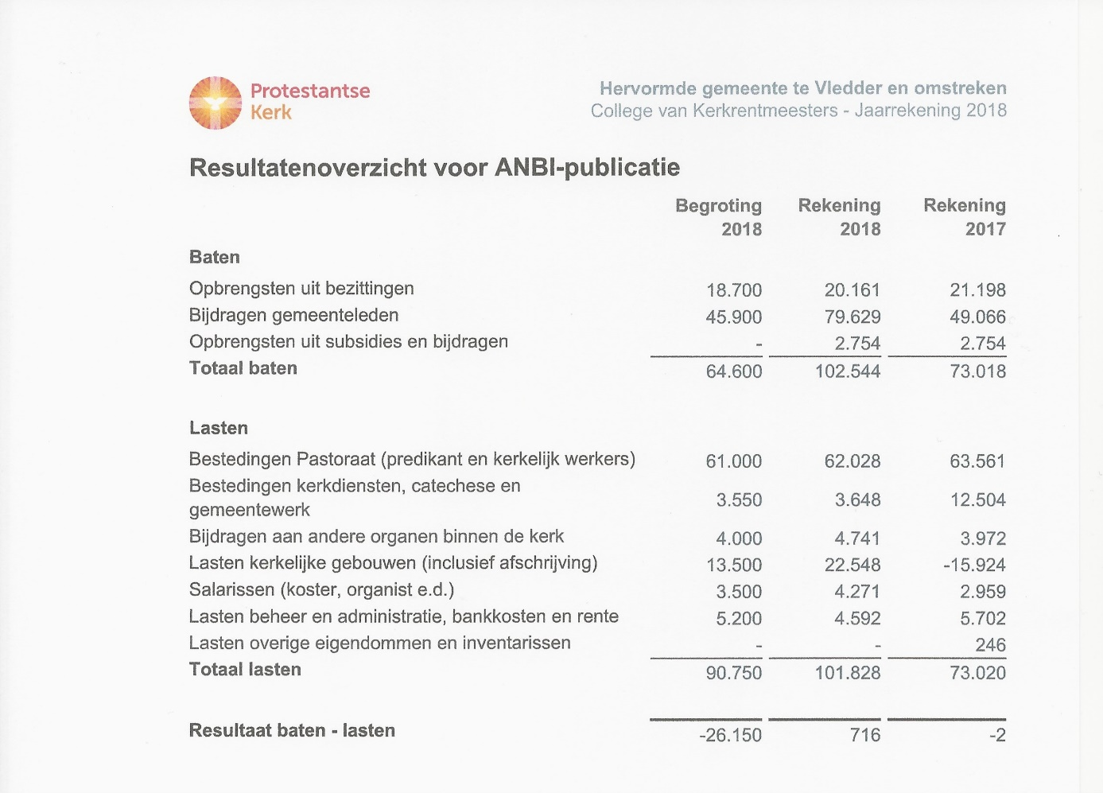
Onderstaande staat van baten en lasten geeft via de kolom begroting inzicht in de begrote ontvangsten en de voorgenomen bestedingen in het verslagjaar. De kolom rekening geeft inzicht in de daadwerkelijk gerealiseerde ontvangsten en bestedingen.

